TAREA DE HISTORIA, GEOGRAFÍA Y CIENCIAS SOCIALES
Semana 20 y 21

Nombre:
Curso: 5° Años A – B – C –D Fecha : Del 10 al 21 de Agosto
OA_1:Explicar los viajes de descubrimiento de Cristóbal Colón, de Hernando de Magallanes y de algún otro explorador, considerando sus objetivos, las rutas recorridas, los avances tecnológicos que facilitaron la navegación, las dificultades y los desafíos que enfrentaron las tripulaciones y el contexto europeo general en que se desarrollaron.
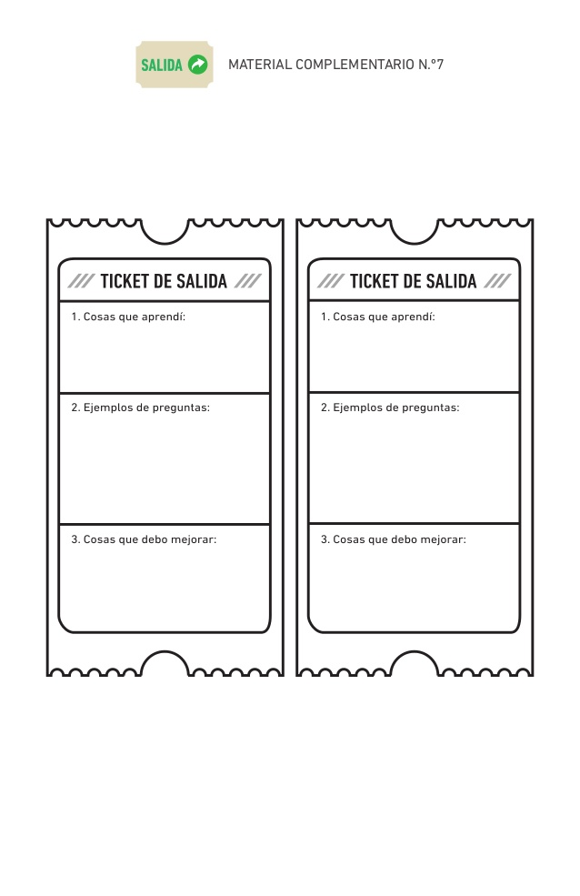

1-. ¿Qué forma tiene nuestro planeta?
- Plana
- Esférica
- Cuadrada

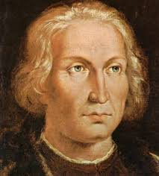
2-. “Implemento geográfico que posee una forma similar al planeta Tierra y en cuya superficie se representa la disposición que las tierras y mares tienen en el planeta Tierra” ¿A cuál de los siguientes implementos corresponde esta definición?
- Plano
- Planisferio
- Globo terráqueo
3-. ¿A qué navegante conocido mundialmente como el descubridor de América, corresponde la imagen?
- Hernando de Magallanes
- Cristóbal Colón
- Sebastián Elcano

